Cotação de serviço de análise

Descrição | Quantidade | Valor unitário | Valor total
Análises da composição dos isótopos estáveis de C e O* em amostras de testas de foraminíferos fornecidas pelo tomador do serviço, período de execução imediato, prazo de entrega entre 15 e 30 dias** | 82 | R$120,00 | R$9840.00
*A instrumentação analítica utilizada é um Thermo MAT253 acoplado com Thermo KIEL IV
**conforme o acúmulo de amostras em processamento no momento do recebimento das amostras

Prestador do serviço
Fundação de Apoio à Universidade de São Paulo – FUSP
Av Afranio Peixoto, 14 - Butanta
CEP:05507-000 - São Paulo - SP
CNPJ 68.314.830/0001-27
Inscrição Municipal: 20850298

Tomador do serviço
FUNARBE - SETOR DE COMPRAS/IMPORTAÇÕES, Campus Universitário - CEP 36570-900 - Viçosa – MG, CNPJ: 20.320.503/0001-51
Código projeto: 5222
Nome projeto: Instituto Serrapilheira - Renata Hanae Nagai
Processo de compra: 14600
Comprador responsável: Mônica Cristina Varizzi Araújo

Informações de pagamento
Boleto ou transferência bancaria - Fundação de Apoio à Universidade de São Paulo – FUSP, CNPJ 68.314.830/0001-27, Banco do Brasil S.A., Agência 1897-X, C/C 7.269-9
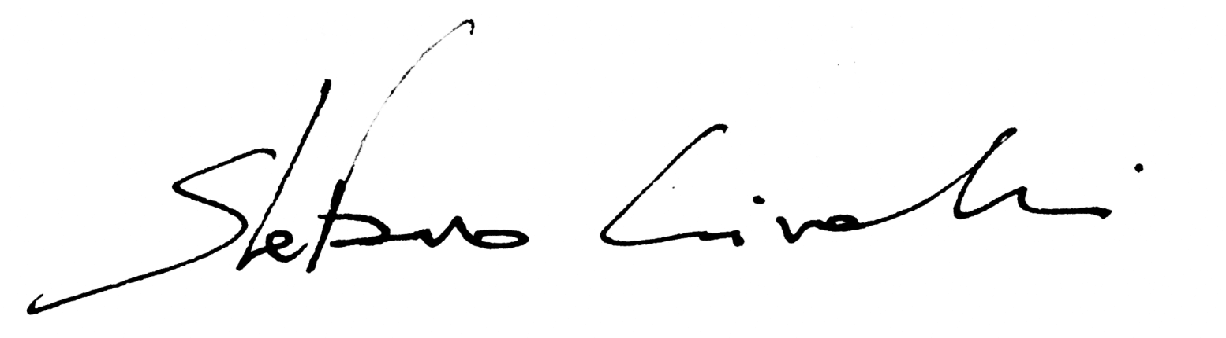
Dr. Stefano Crivellari
Analista responsável

18/05/2022
São Paulo

